硕士论文提交说明
友情提醒：请每位学生认真仔细阅读该说明以后再提交论文，否则会做很多无用功！
- 登录图书馆网址http://lib.xzmc.edu.cn/
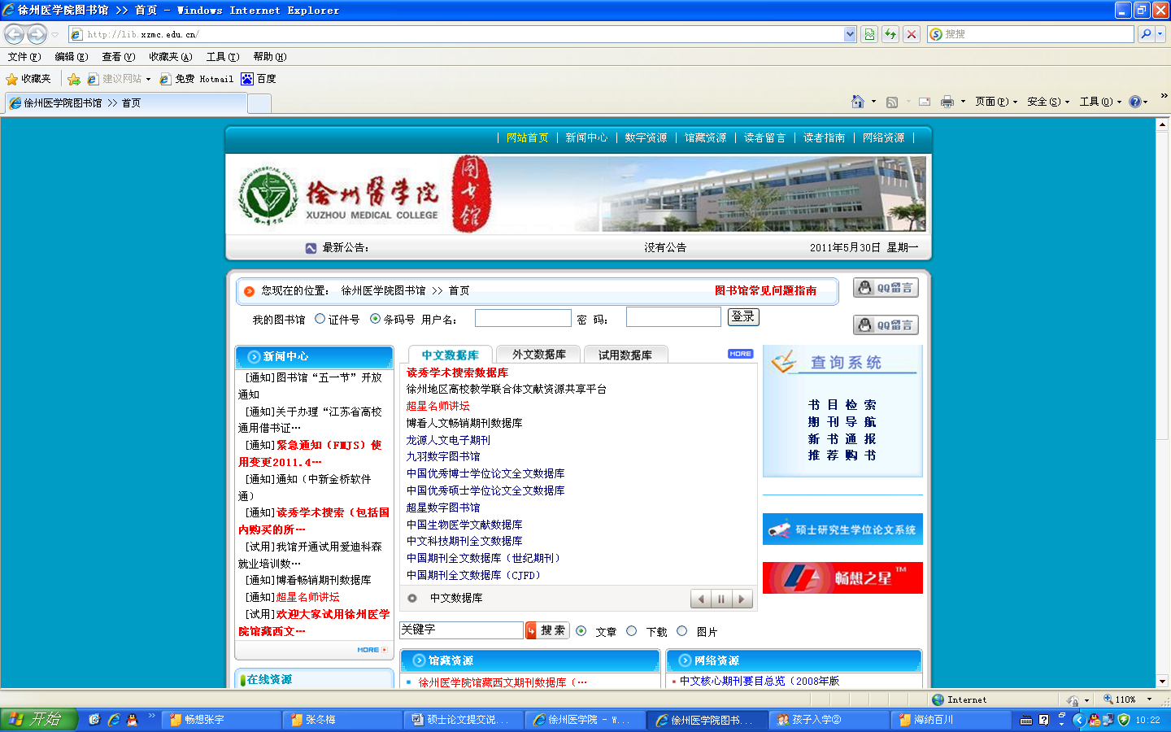

图1 图书馆网站首页
2、点击“硕士研究生学位论文提交系统”，进入硕士论文提交界面，如图2所示：
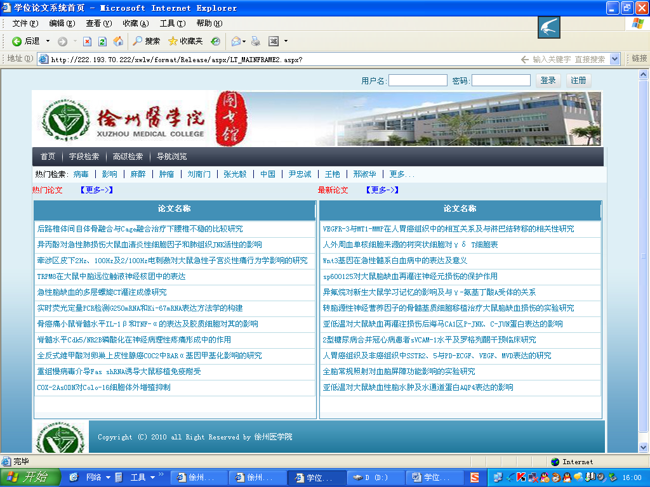

图2 用户登录界面
在图2中，用户输入相应的用户名和密码然后点击“登录”按钮进行登录。登录成功之后，将出现相应的页面，如图3所示：
注： 1、我馆已经将所有即将毕业研究生的信息输入系统，无须注册，直接登录。
2、用户名和初始密码均为学号，请您第一次登录系统后一定要修改并记住密码（修改密码按钮，见图3中红色方框）。
3、系统登录成功后，在上传论文的具体信息之前，一定要先填写自己的详细信息，见图4红色方框“信息维护”，点击“信息维护”后，填写图5中的详细信息以后再提交论文，否则提交不成功。
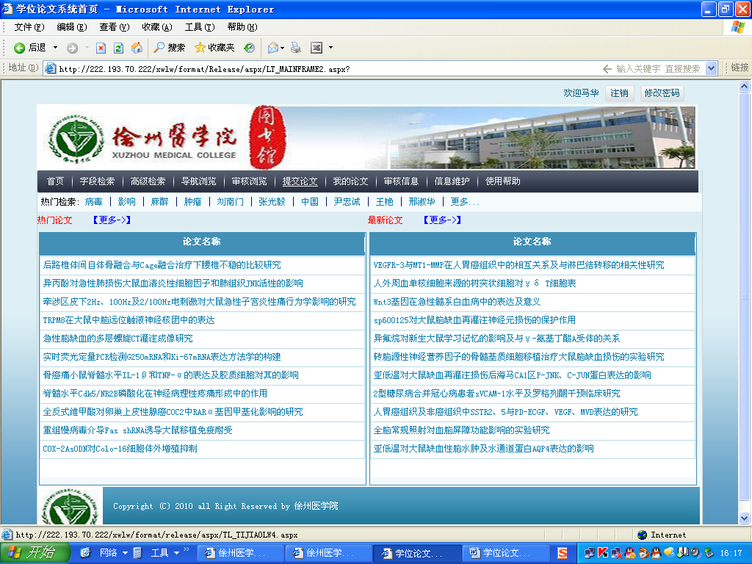

图3用户登录后的界面------修改密码

图4用户登录后的界面------信息维护
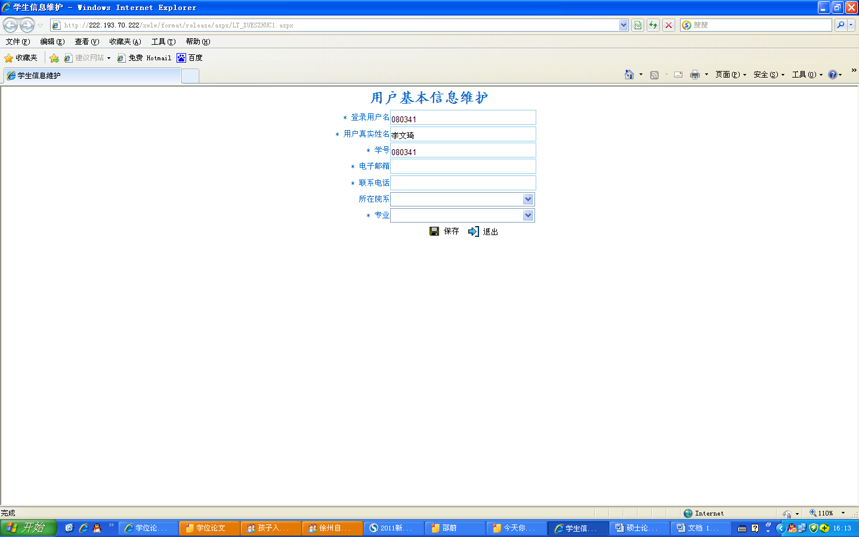
图5填写用户基本信息
注：带*为必填项。

图6用户登录后的界面------提交论文
3、保存论文
点击导航条上的“提交论文” （图6中的红色方框）即进入论文提交页面，这是进行论文提交所使用的第一个页面，如图7所示：（注：带有下拉菜单的选择项，如果您找不到您所要选择的内容，可以直接填写，特别是所属学科、所属专业、中图法分类号这三项。）
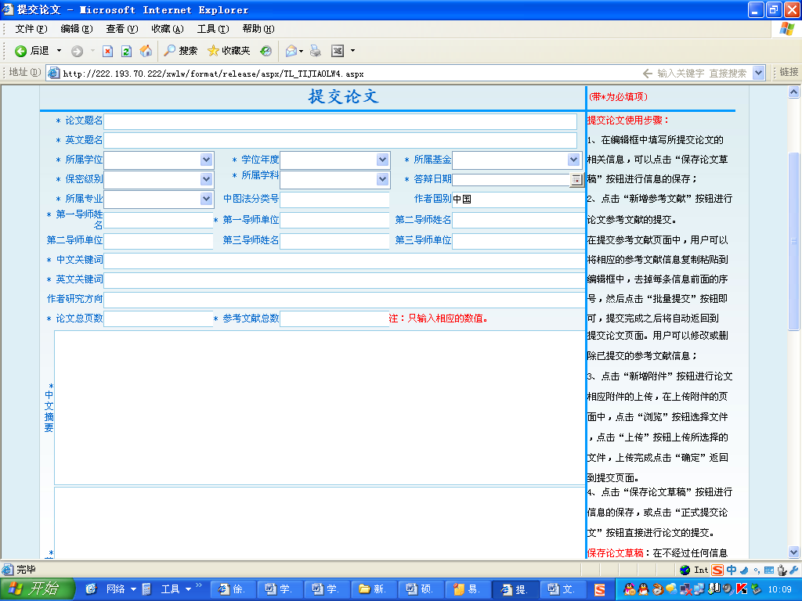
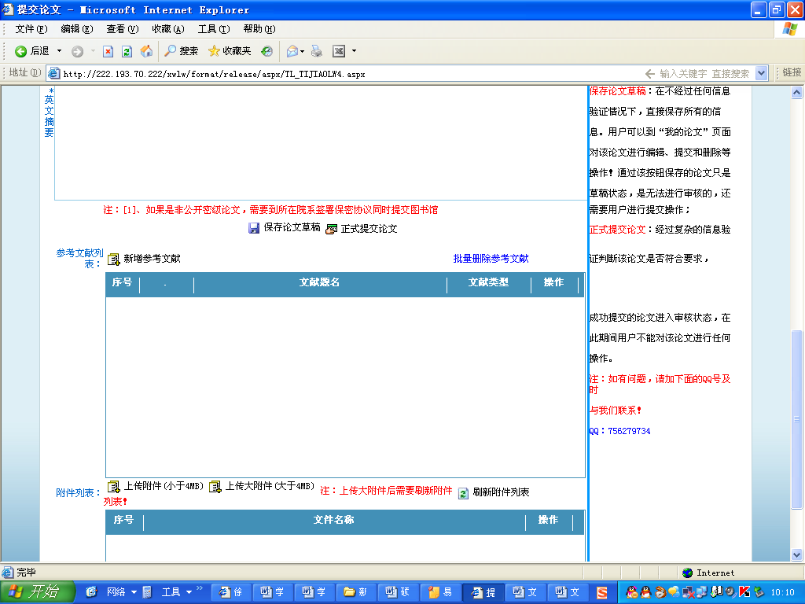

图7 提交论文—论文基本信息页面
在该页面中主要输入所提交论文的一些必须的基本信息（带*为必填项），当输入完相应的信息后，点击“保存论文草稿”按钮即可（在保存的过程中要等待片刻），接着就可以给该论文增加相应的参考文献信息和上传相应的附件信息。
4、提交参考文献

图8 提交论文—参考文献和附件信息页面
点击“新增参考文献”按钮进入批量提交参考文献信息页面，如图8所示：
注：提交参考文献时请注意下图中的红色字体提示，必须要严格遵守：
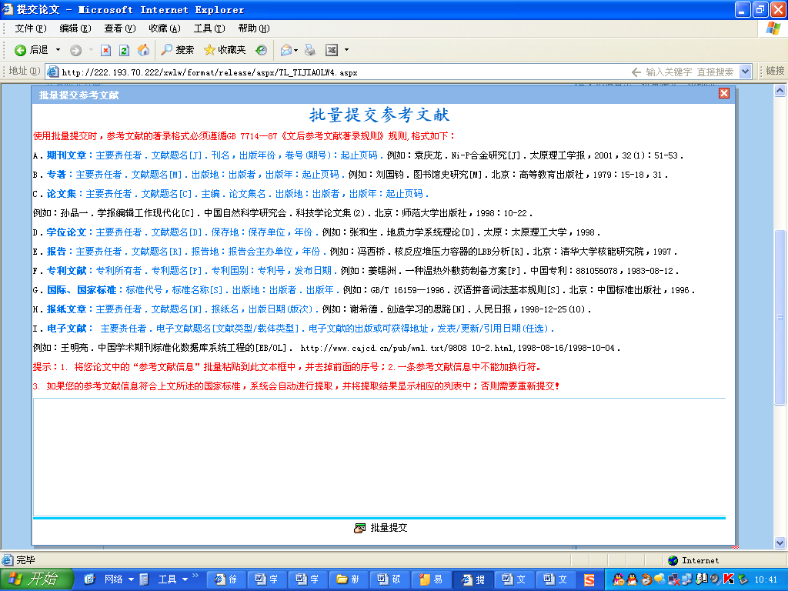
图 9提交参考文献主界面
用户在页面中间的编辑框中按照系统的要求直接通过“复制”“粘贴”操作完成参考文献的输入工作，点击“批量提交”按钮即完成批量提交参考文献的操作，
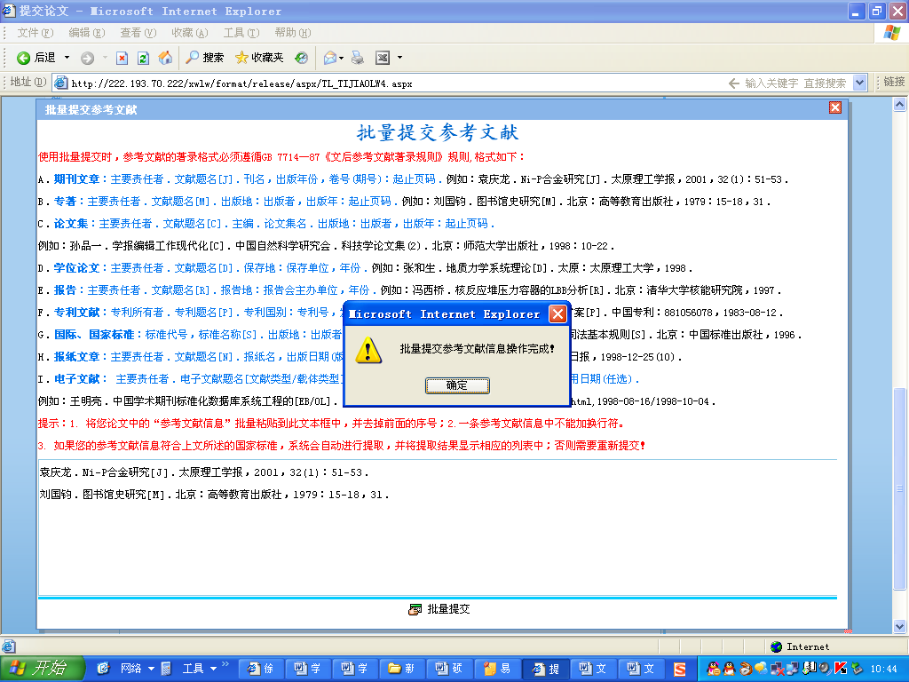
图10参考文献提交完毕后的界面
点击“确定”按钮将在“提交论文”的“参考文献列表”中看到所提交的参考文献信息。

提示：（1） 将您论文中的“参考文献信息”批量粘贴到此文本框中，并 去掉前面的序号；

例：
1、袁庆龙．Ni-P合金研究[J]．太原理工学报，2001，32(1)：51-53．
2、刘国钧．图书馆史研究[M]．北京：高等教育出版社，1979：15-18，31．
3、张和生．地质力学系统理论[D]．太原：太原理工大学，1998．
4、冯西桥．核反应堆压力容器的LBB分析[R]．北京：清华大学核能研究院，1997．
5、Kanda T’s, Yokosuka O, Imazeki F, et al. Hepatitis B virus X protein (HBx)-induced apoptosis in HuH-7 cells: influence of HBV genotype and basal core promoter mutations[J]. Scand J Gastroenterol, 2004, 39(5): 478-85.
提交时：
袁庆龙．Ni-P合金研究[J]．太原理工学报，2001，32(1)：51-53．
刘国钧．图书馆史研究[M]．北京：高等教育出版社，1979：15-18，31．
张和生．地质力学系统理论[D]．太原：太原理工大学，1998．
冯西桥．核反应堆压力容器的LBB分析[R]．北京：清华大学核能研究院，1997
Kanda T’s,Yokosuka O, Imazeki F, et al. Hepatitis B virus X protein (HBx)-induced apoptosi inHuH-7 cells: influence of HBV genotype and basal core promoter mutations[J]. Scand J Gastroenterol, 2004, 39(5): 478-85.
（2）同一条参考文献信息中 不要加换行符(即回车)，当然两条不同的参考文献中间可以加换行符。

例1（中文）：孙品一．学报编辑工作现代化[C]．中国自然科学研究会．科技学论文集(2)．北京：师范大学出版社，1998：10-22．
提交时：孙品一．学报编辑工作现代化[C]．中国自然科学研究会．科技学论文集(2)．北京：师范大学出版社，1998：10-22．（正确）
孙品一．学报编辑工作现代化[C]．中国自然科学研究会．科技学论文集(2)．
北京：师范大学出版社，1998：10-22．（错误）
例2（西文）：Wei WX, Gu JX, Zhu CQ, et al. Interaction with general transcription factor II F(TFIIF) is required for the suppression of activated transcription by RPM5-mediating protein(rmp)[J]. Cell Research, 2003;13(2):111-120.
提交时：Wei WX, Gu JX, Zhu CQ, et al. Interaction with general transcription factor II F(TFIIF) is required for the suppression of activated transcription by RPM5-mediating protein(rmp)[J]. Cell Research, 2003,13(2):111-120.（正确）
Wei WX, Gu JX, Zhu CQ, et al.Interaction with general transcription factor II F(TFIIF) is
required for the suppression of activated transcription by RPM5-mediating protein(rmp)[J]. Cell Research, 2003,13(2):111-120.（错误）
（3）如果您的参考文献信息符合上文所述的国家标准，系统会自动进行提取，并将提取结果显示在相应的列表中！

※问：为什么参考文献显示结果中，有的信息显示完整，有的信息显示不完整？
答：这是因为您没有严格遵循GB 7714—87《参考文献著录规则》（请参见另一文件）。参考文献相对来说，只是让读者知道，您参考了哪些文献；若不需要精确的参考文献显示，不追求完美，您可以不去修改没有自动识别的参考文献，这些参考文献记录的原始数据在数据库中是有存储的。只要参考文献的数目对的上即可，并不影响提交，可以继续操作，直至最后提交。
如果您的参考文献提交的不正确，可以直接修改和删除。
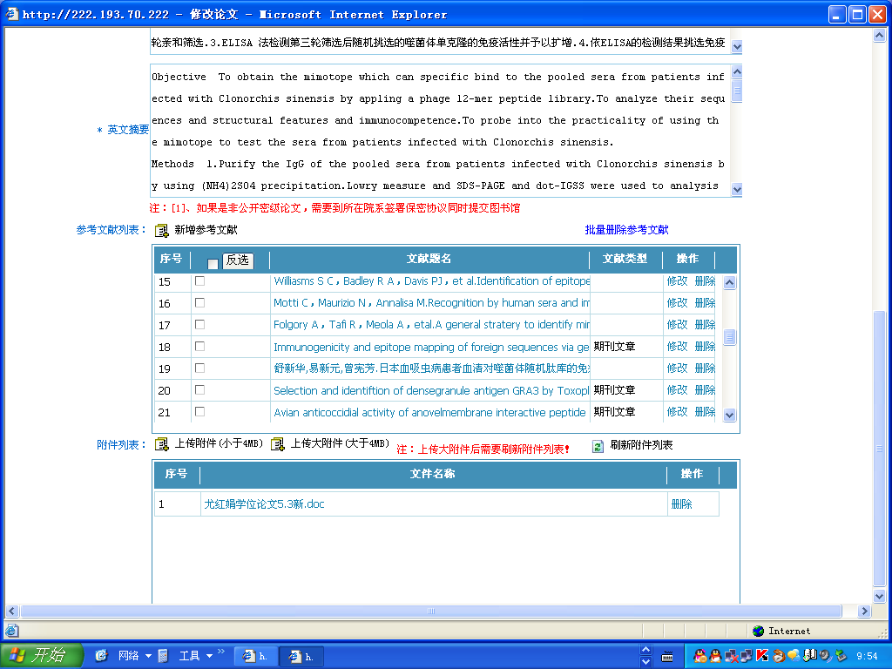

图11参考文献界面----修改、删除
数据栅格里没有显示“文献类型”的，就是没有识别出文献类型的，修改的时候就要在图12先选择文献类型，然后修改。
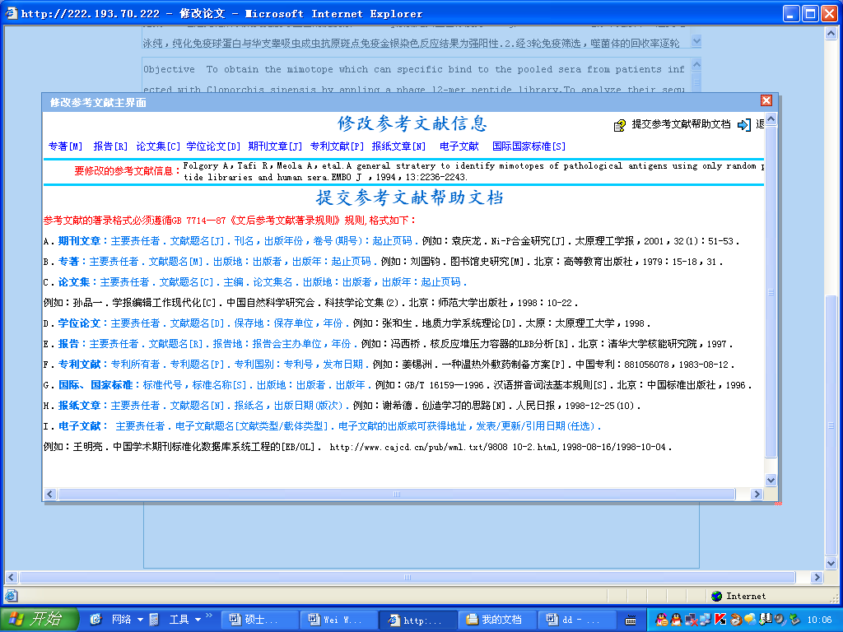

图12 没有显示文献类型的文献的修改界面
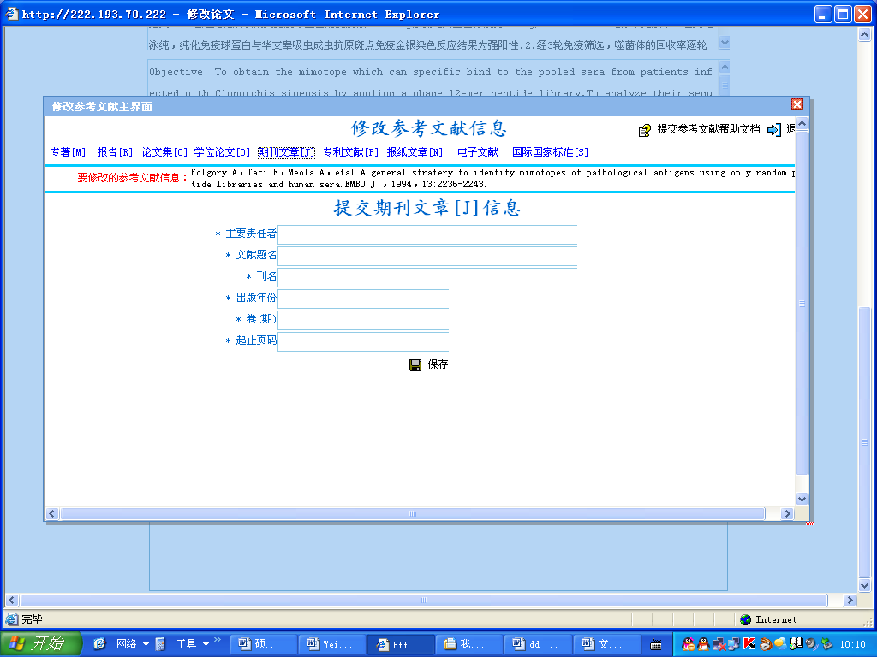
图13 修改信息的界面
填写入需要修改的内容，点击“保存”。
对于识别出文献类型的，单击修改按钮时，直接就进入对应的文献类型的修改界面。
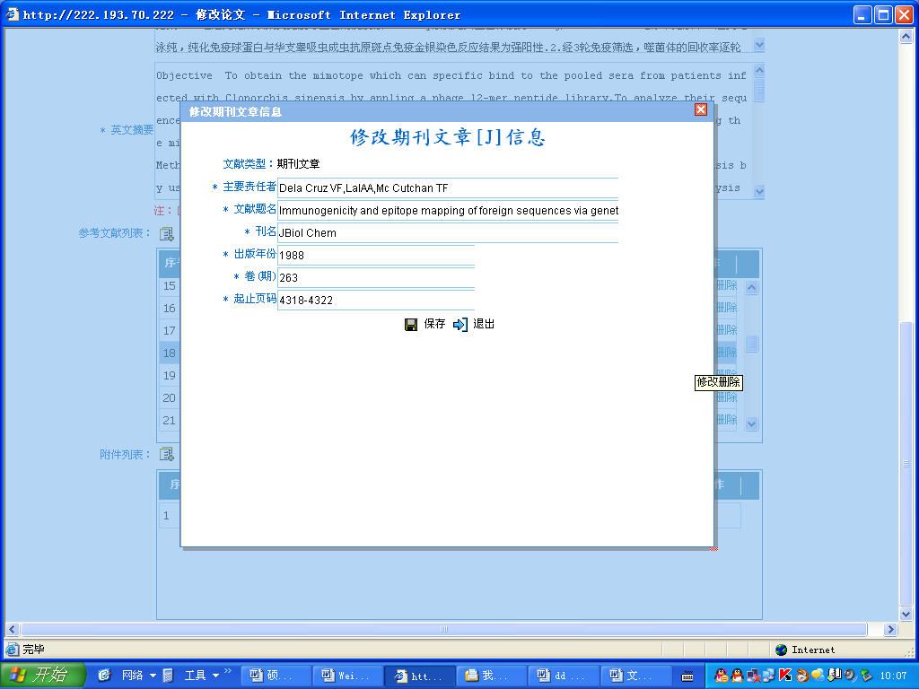
图 14 修改信息的界面
修改完毕，点击“保存”。

5、上传论文电子文件（doc或pdf格式）。注：上传附件根据大小分两种方式，请注意自己附件的大小。

图15 上传论文电子文件界面
5.1上传附件小于4M
用户可以通过点击页面上的“上传附件（小于4MB）”的方法打开需要提交的论文的电子文件，具体页面如图15所示：
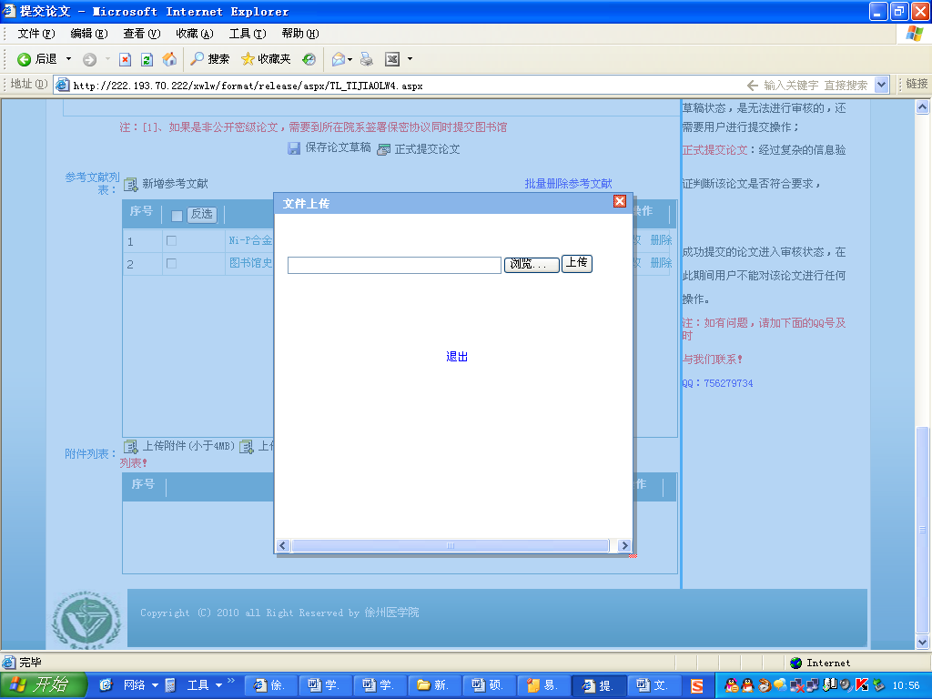

图16 上传论文电子文件的界面
先点击浏览，选择需要提交的论文的电子文件，然后点击上传按钮即可完成。完成电子文件的上传后，即可在“附件列表”中看到所上传的电子文件信息，
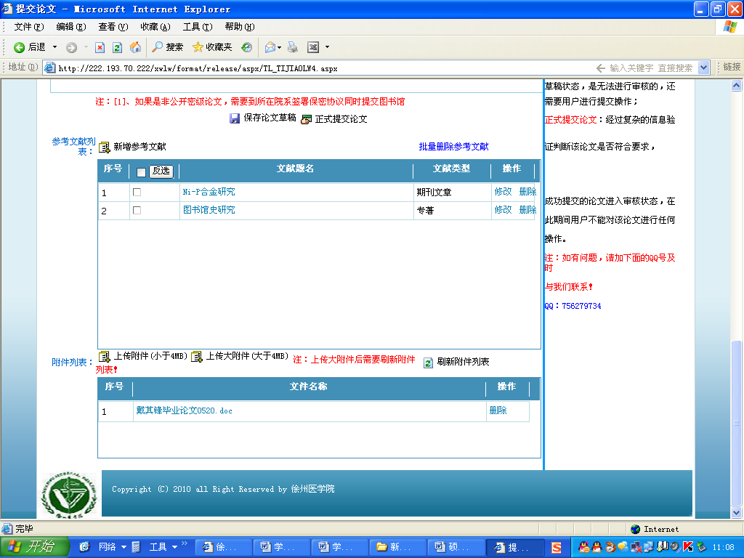
图17 小于4MB附件上传成功后界面
5.2上传附件大于4MB
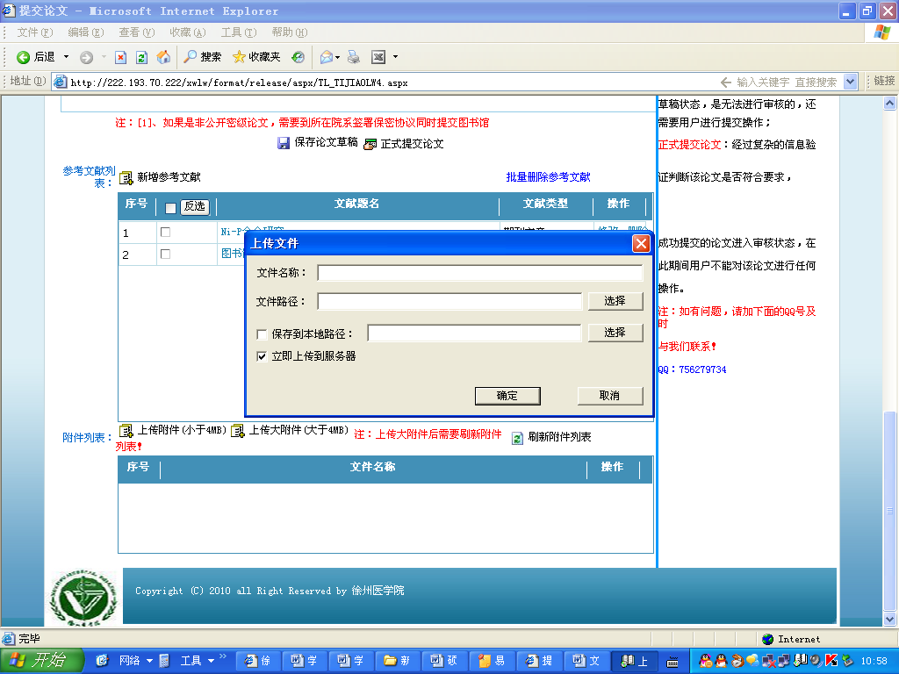
图18 上传论文电子文件（上传附件大于4M）的界面
上传附件的注意点：
- 因为这里只能上传一个附件，所以你的学位论文的全部内容必需都整合在同一个WORD文档中（封面、目录、缩略词表、参考文献等等）。
- 对于4MB以内的附件，使用“上传附件（小于4MB）”按钮，不需要刷新附件列表，即可在附件列表中显示出来；对于4MB以上的附件，使用“上传大附件（大于4MB）“按钮，但是，使用“上传大附件（大于4MB）“按钮，必需要先安装一个插件（cxsetup），否则，无法上传，上传之后，点击“刷新附件列表”，才可以显示附件。
- 对于安装插件：图书馆的电脑是提前安装好插件的，直接使用即可；若是自己的电脑，一定要先下载并安装插件再提交论文，当您点击“上传大附件（大于4MB）”时，会提示您下载该插件。
4、提交论文、查看论文审核结果
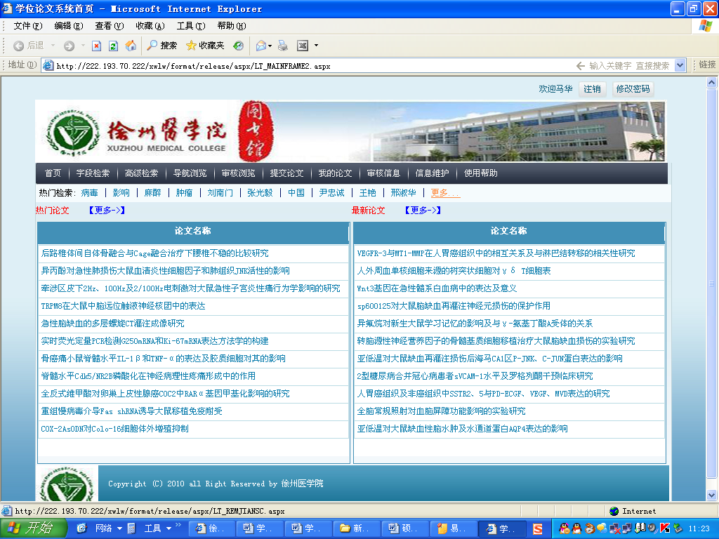

点击首页导航条上的“我的论文”按钮即可以查看该用户所保存的论文及论文的审核和编目情况，具体页面如图19所示：
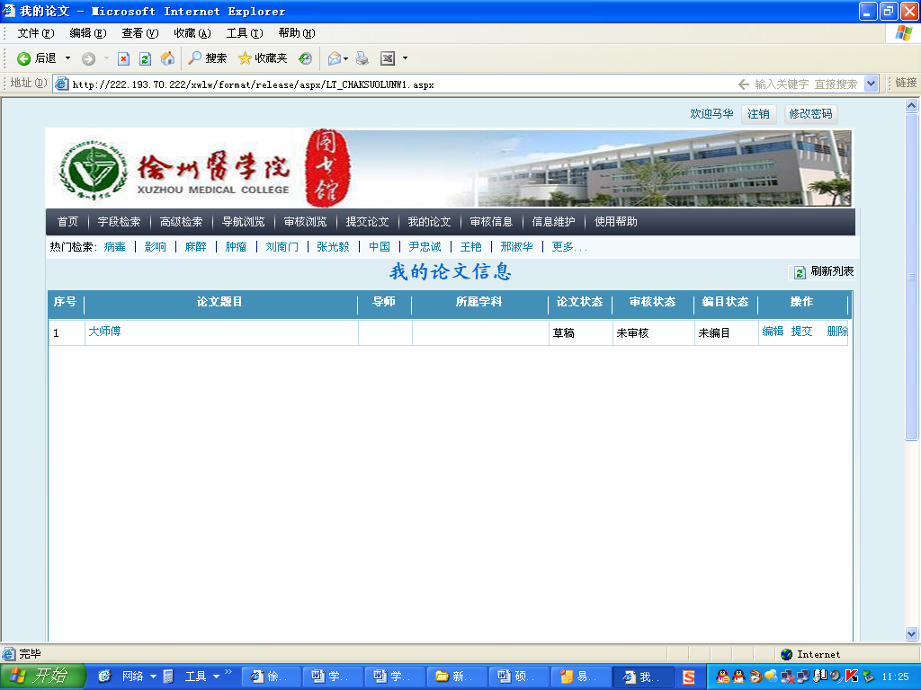
图 19查看我的论文页面
在此页面上，根据论文的所处状态、审核状态、编目状态，论文具有不同的操作方法。
4.1编辑论文

图20 编辑界面
点击查看“我的论文”页面数据栅格中位于信息后面的“编辑”链接就进入“编辑论文”页面。在该页面中将会显示该论文所属作者信息、论文基本信息、所涉及的参考文献信息及所上传的论文电子文件信息。
用户在提交论文之前，可以随时编辑论文状态为“已保存”的论文，直到自己满意为止。
当信息编辑完毕点击“保存论文”实现数据库中相应信息的更新。
4.2提交论文
当用户认为自己所保存的论文信息可以提交时，可以点击查看“我的论文”页面中的数据栅格中位于信息后面的“提交”链接进行论文的提交操作，此时界面进入“编辑论文信息界面“，点击“提交论文” 按钮提交论文完毕。论文一旦提交以后则不可修改，请慎重。
成功提交的论文进入审核状态，在此期间用户不能对该论文进行任何操作。
5、提交论文3个工作日后请查看您的论文是否通过审核。
若有疑问可以致电咨询， 客服电话 15952158178（张锦花）
西校区图书馆：15150022197（刘红芝）
13852050420（张冬梅）

提交时间截止至6月15日，过期不再受理，否则后果自负！

